Librerias Implementadas
Análisis y Documentación Completa
Generado el: 25 de November de 2025 a las 11:59

📊 Análisis Visual Completo

Dashboard Principal
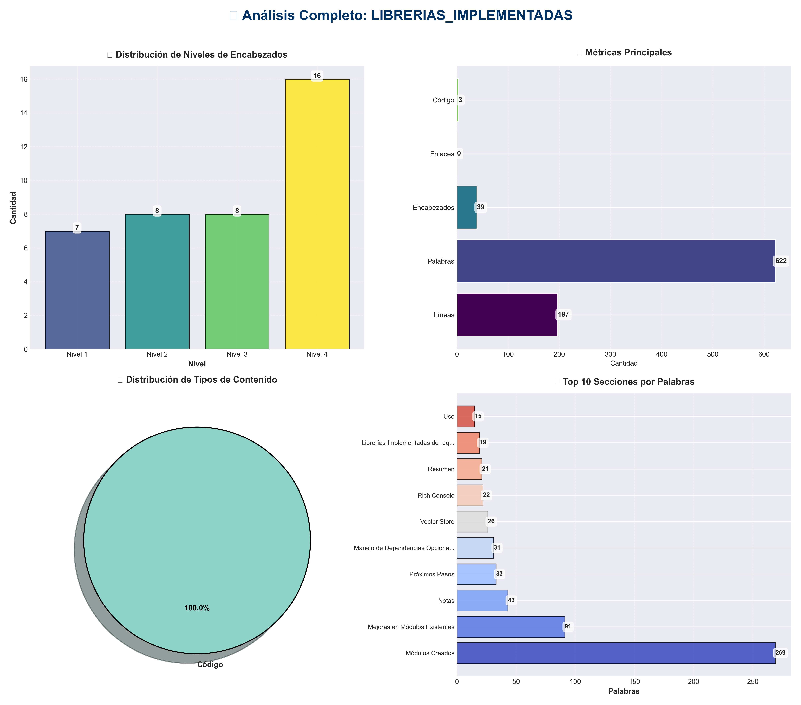

Análisis Adicionales
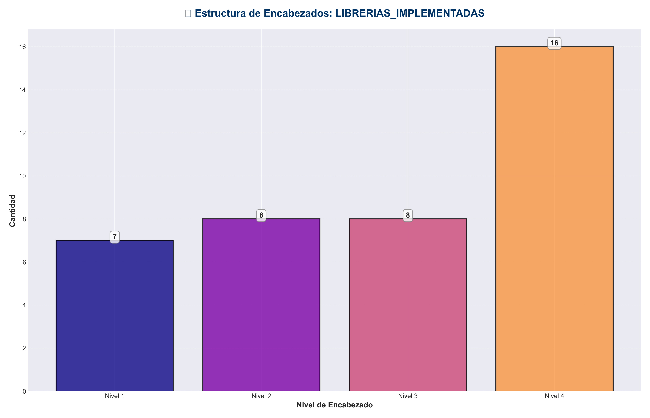

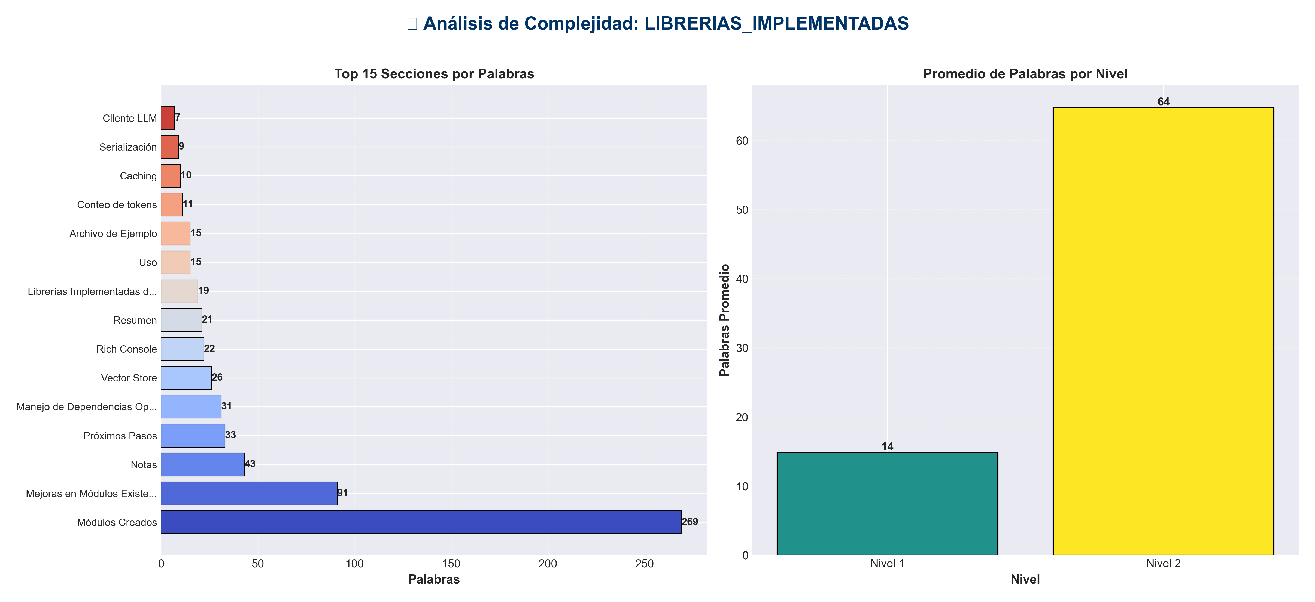

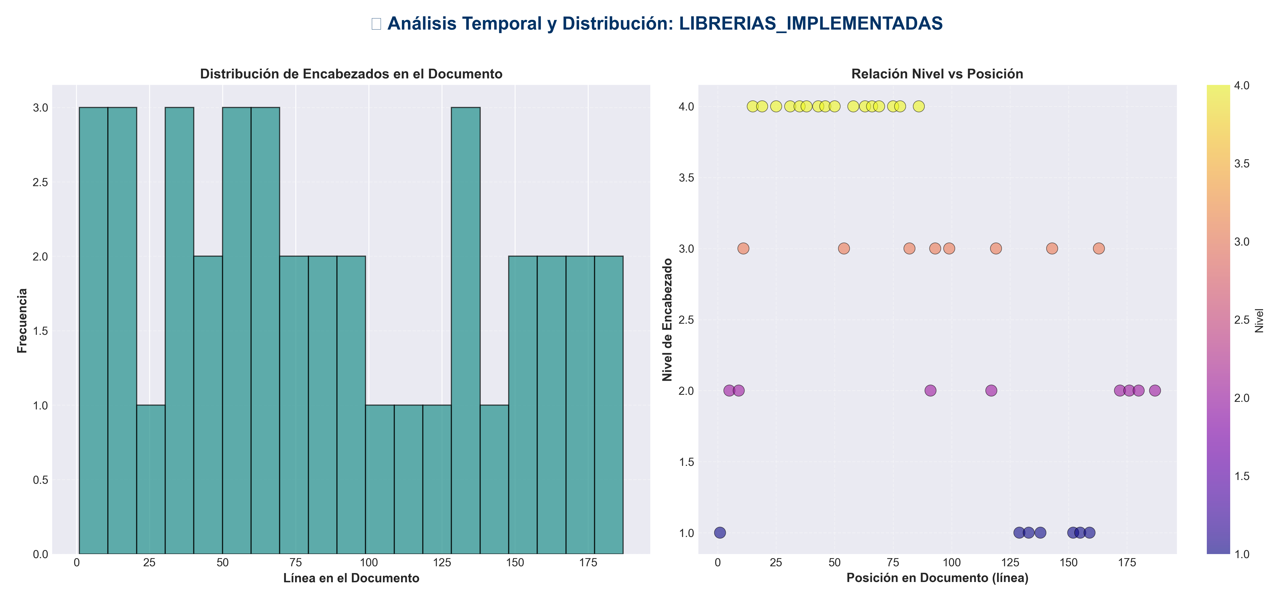

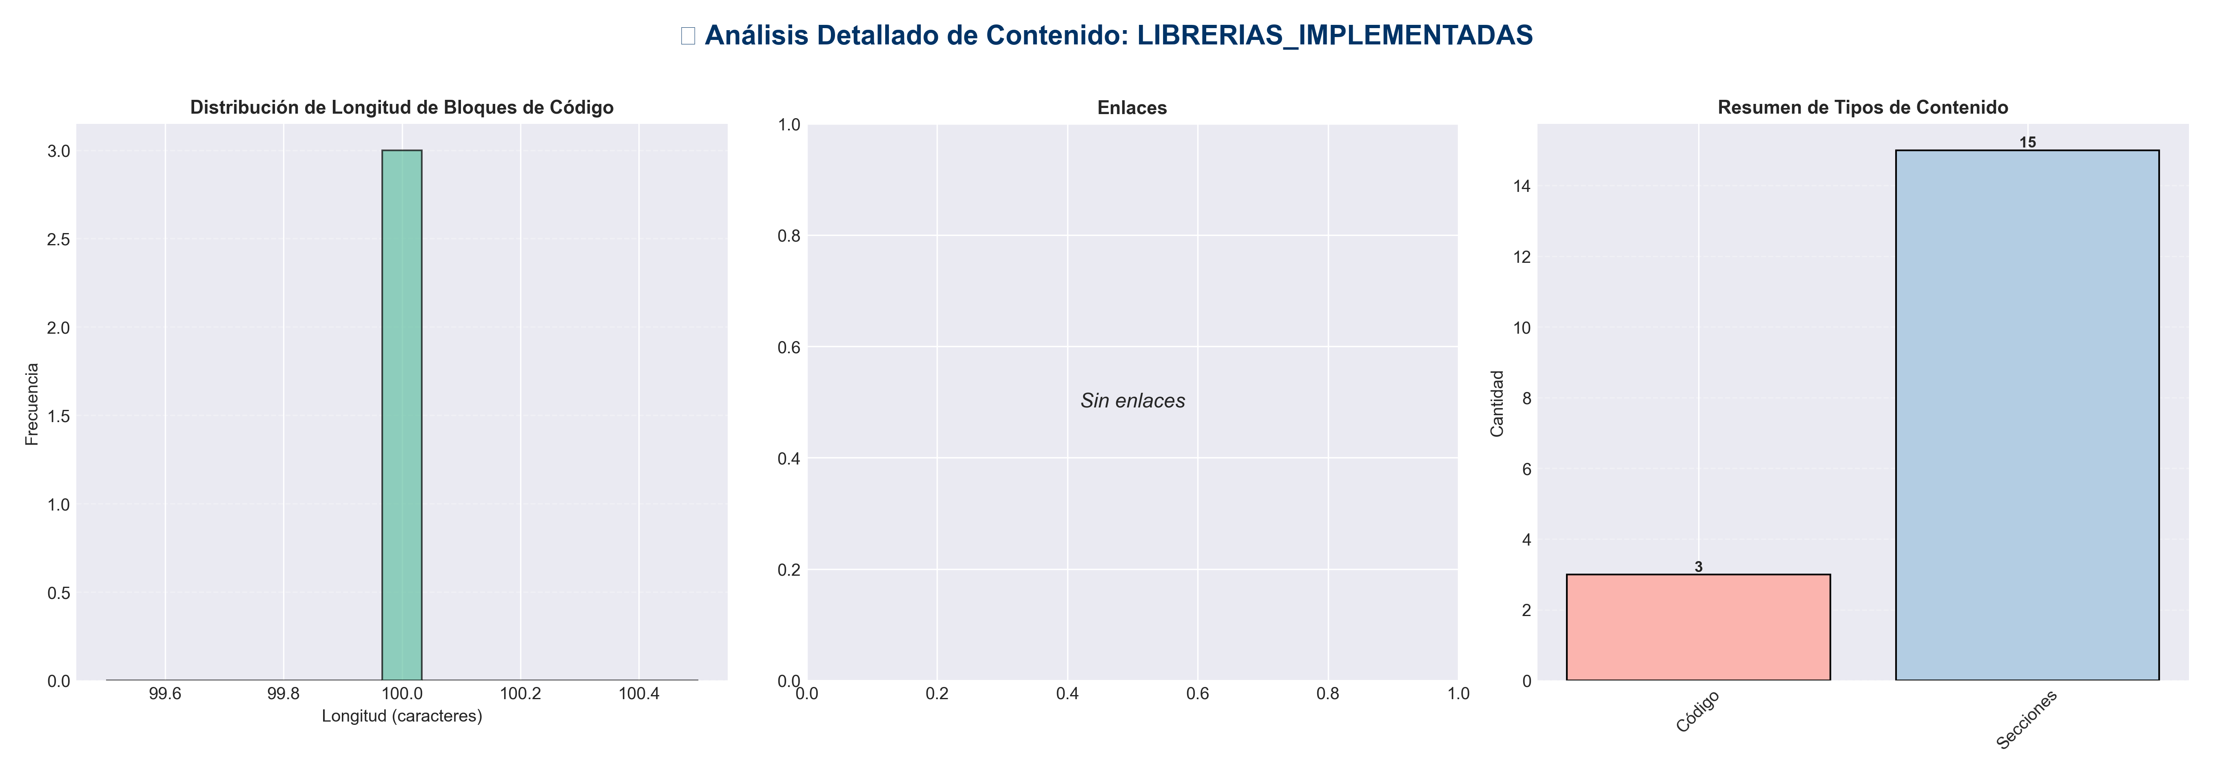

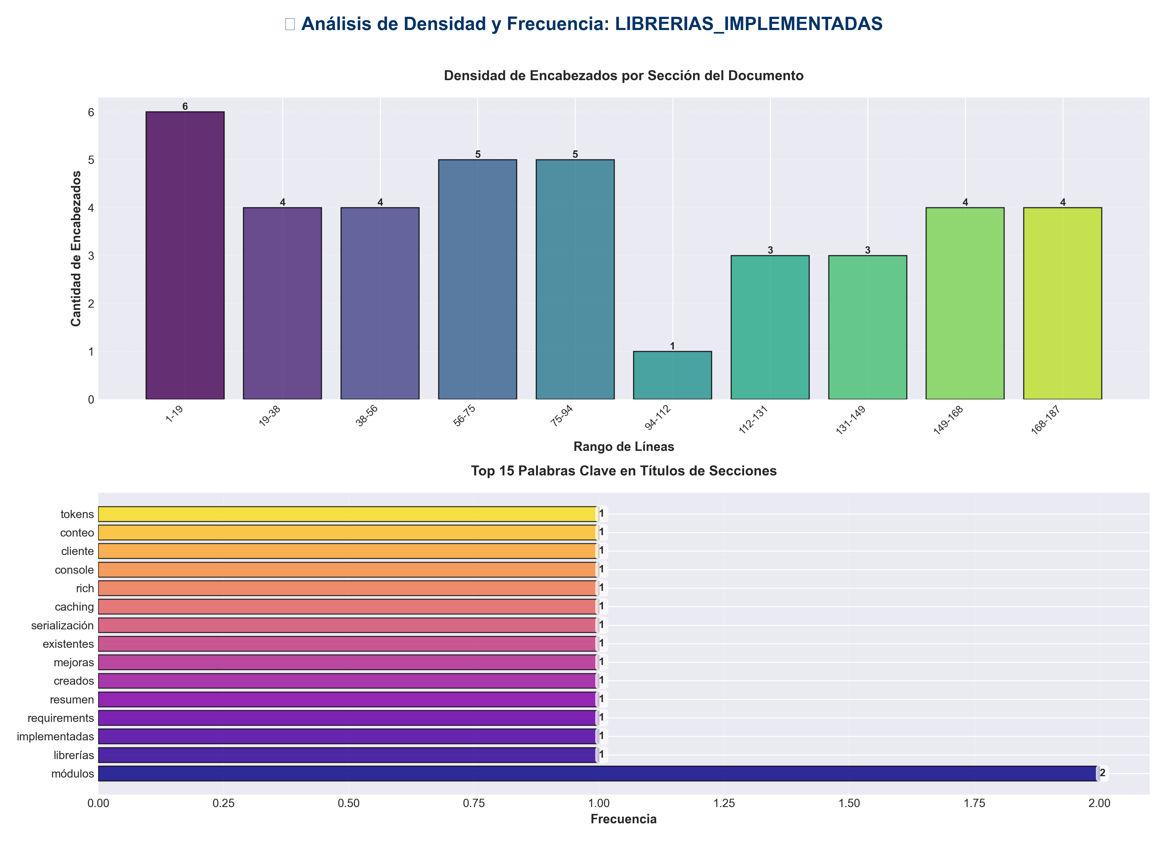

📊 Estadísticas del Documento
Resumen Ejecutivo: Este documento contiene 622 palabras distribuidas en 197 líneas, con 39 encabezados organizados en 15 secciones principales.

Métrica | Valor
Total de líneas | 197
Total de palabras | 622
Total de caracteres | 5,110
Encabezados | 39
Bloques de código | 3
Tablas | 0
Enlaces | 0
Imágenes | 0
Secciones principales | 15

📑 Índice de Secciones
Nivel | Título | Línea
1 | Librerías Implementadas de requirements.txt | 1
2 | Resumen | 5
2 | Módulos Creados | 9
2 | Mejoras en Módulos Existentes | 91
2 | Uso | 117
1 | Serialización | 129
1 | Caching | 133
1 | Rich Console | 138
1 | Cliente LLM | 152
1 | Conteo de tokens | 155
1 | Vector Store | 159
2 | Archivo de Ejemplo | 172
2 | Manejo de Dependencias Opcionales | 176
2 | Notas | 180
2 | Próximos Pasos | 187

📄 Contenido

Librerías Implementadas de requirements.txt

Este documento describe las librerías de `requirements.txt` que han sido implementadas en el código.

Resumen

Se han creado módulos avanzados que integran las principales librerías de `requirements.txt` con manejo de errores y fallbacks apropiados.

Módulos Creados

1. `core/advanced_utils.py`

Módulo principal que integra múltiples librerías:

Serialización
- - **orjson**: Serialización JSON de alto rendimiento
- - **msgpack**: Serialización binaria eficiente

Caching
- - **cachetools**: Caché en memoria con TTL, LRU, LFU
- - **redis**: Caché distribuido con Redis
- - **diskcache**: Caché persistente en disco
- - **aiocache**: Caché asíncrono

Configuración
- - **hydra-core**: Gestión avanzada de configuración
- - **omegaconf**: Configuración estructurada
- - **pydantic-settings**: Configuración con validación
- - **dynaconf**: Configuración dinámica

Logging
- - **structlog**: Logging estructurado
- - **python-json-logger**: Logging en formato JSON

Visualización y UI
- - **rich**: Consola enriquecida con tablas, paneles, progreso

Monitoreo
- - **prometheus-client**: Métricas de Prometheus
- - **psutil**: Métricas del sistema
- - **memory-profiler**: Profiling de memoria

Procesamiento Paralelo
- - **joblib**: Procesamiento paralelo eficiente

Validación
- - **jsonschema**: Validación con esquemas JSON
- - **cerberus**: Validación de datos

Utilidades de Fecha
- - **arrow**: Manipulación de fechas
- - **python-dateutil**: Utilidades de fecha

2. `core/llm_advanced.py`

Módulo para LLMs y RAG:

LLM Frameworks
- - **langchain**: Framework para aplicaciones LLM
- - **langchain-community**: Extensiones de LangChain
- - **llama-index**: Framework de indexación para LLM

Conteo de Tokens
- - **tiktoken**: Conteo preciso de tokens

Embeddings
- - **sentence-transformers**: Modelos de embeddings

Vector Databases
- - **chromadb**: Base de datos vectorial
- - **pinecone-client**: Base de datos vectorial en la nube
- - **weaviate-client**: Base de datos vectorial
- - **qdrant-client**: Base de datos vectorial

Búsqueda de Similitud
- - **faiss-cpu**: Búsqueda de similitud eficiente

Prompt Engineering
- - **guidance**: Framework para prompt engineering
- - **outlines**: Generación estructurada

3. `core/visualization_advanced.py`

Módulo de visualización:

Visualización
- - **matplotlib**: Gráficos 2D
- - **seaborn**: Visualización estadística
- - **plotly**: Gráficos interactivos

Mejoras en Módulos Existentes

`core/monitoring.py`

Se ha mejorado para integrar:
- - **prometheus-client**: Métricas de Prometheus opcionales
- - **psutil**: Métricas del sistema mejoradas

`core/utils.py`

Ya incluía integración con:
- - **typing-extensions**: Type hints avanzados
- - **typeguard**: Validación de tipos
- - **cachetools**: Caché básico
- - **backoff**: Retry con backoff
- - **tenacity**: Retry avanzado
- - **python-dotenv**: Variables de entorno
- - **pyyaml**: YAML
- - **toml**: TOML
- - **hydra-core**: Configuración Hydra
- - **wandb**: Experiment tracking
- - **psutil**: Información del sistema
- - **memory-profiler**: Profiling de memoria
- - **tqdm**: Barras de progreso
- - **structlog**: Logging estructurado

Uso

Ejemplo Básico

from core.advanced_utils import (
serialize_json,
CacheManager,
get_console,
print_table
)

Serialización
data = {"key": "value"}
json_bytes = serialize_json(data)

Caching
cache = CacheManager(backend="memory")
cache.set("key", "value")
value = cache.get("key")

Rich Console
console = get_console()
console.print("[bold green]Hello![/bold green]")

Ejemplo LLM

from core.llm_advanced import (
AdvancedLLMClient,
TokenCounter,
AdvancedVectorStore
)

Cliente LLM
client = AdvancedLLMClient(provider="openai", use_langchain=True)

Conteo de tokens
counter = TokenCounter(model="gpt-3.5-turbo")
tokens = counter.count_tokens("Hello, world!")

Vector Store
vector_store = AdvancedVectorStore(backend="chroma")

Ejemplo Visualización

from core.visualization_advanced import AdvancedVisualizer

viz = AdvancedVisualizer(backend="plotly")
viz.plot_line(x=[1, 2, 3], y=[1, 4, 9], title="Example")

Archivo de Ejemplo

Ver `examples/example_advanced_libraries.py` para ejemplos completos de uso de todas las librerías.

Manejo de Dependencias Opcionales

Todas las librerías se importan con bloques `try/except` para manejar casos donde no estén instaladas. El código proporciona fallbacks apropiados cuando las librerías no están disponibles.

Notas

- - Las librerías se importan de forma opcional con manejo de errores
- - Se proporcionan fallbacks cuando las librerías no están disponibles
- - Los módulos están diseñados para ser extensibles y fáciles de usar
- - Se mantiene compatibilidad con código existente

Próximos Pasos

Para usar estas librerías:

1. Instalar las dependencias: `pip install -r requirements.txt`
2. Importar los módulos necesarios
3. Usar las funciones y clases proporcionadas
4. Consultar los ejemplos en `examples/example_advanced_libraries.py`

